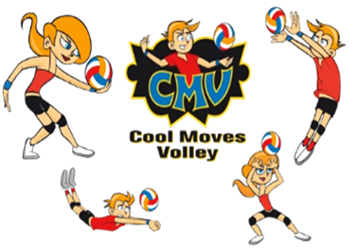 

MINI’s

**Ben jij tussen de 6 en 12 jaar en lijkt het je leuk om te gaan Volleyballen?**

Dan kan je gratis eerst drie proeftrainingen meedoen bij volleybalvereniging Touché. Als je het leuk vindt dan wordt je daarna lid van de vereniging. Bij het Cool Moves Volley kun je al meedoen als je kunt gooien en vangen. Cool Moves Volley bestaat uit zes niveaus en leeftijdsgroepen en op ieder niveau leer je een volleybaltechniek bij.

Natuurlijk spelen we ook wedstrijdjes tegen andere verenigingen uit de regio. Touché traint en speelt in sporthal D’n Hoender. De trainingen zijn op dinsdag om 18.00 uur. Kom eens kijken!

Meer weten? Stuur voor meer informatie een mail naar info@vvtouche.nl. Ook kun je een kijkje nemen op onze website [www.vvtouche.nl](http://www.vvtouche.nl/) of op Facebook.

